Université de Sétif 2.
Faculté des lettres et des langues
Département de français.
Module : L’écrit 1ère année LMD.
Année universitaire : 2022/2023.
COURS 01 : La communication

- Définition de la communication
Communiquer c’est entrer en relation avec l’autre par un échange verbal ou écrit. C’est lui transmettre une information, lui exprimer sa pensée ou ses sentiments:« La communication est l’échange verbal entre un sujet parlant, qui produit un énoncé destiné à un autre sujet parlant, et un interlocuteur dont il sollicite l’écoute et/ou une réponse explicite ou implicite (selon le type d’énoncé). » Dictionnaire de linguistique et des sciences du langage, J. Dubois
La communication interpersonnelle est basée sur l'échange d'un émetteur et d'un récepteur autour d'un message. Entre humains, c'est la base de la vie en société. C'est là en général que la compréhension est la meilleure, mais le nombre de récepteurs est limité à une seule personne. La rétroaction est quasi systématique. Il y a notamment le téléphone, la conversation orale... Mais la communication n'est pas qu'orale. Elle est aussi non verbale.
La communication passe donc aussi par le corps. Ainsi, elle sera non verbale ou plutôt non verbalisée. La communication non verbale peut-être para-verbale c'est-à-dire qui accompagne la voix.
Mimiques et posture font parties de la communication. Des gestes risquent de faire passer un message comme plus fort, plus prononcé que ce que l'on dit. Le ton d'un message est aussi une forme de non-verbal. C'est cette base, le non-verbal, qui définit par exemple ce qu'on appelle le jeu d'un acteur, au théâtre.
Remarquons enfin que parfois que la communication est dite holistique - c'est-à-dire hétérogène et entier qui fait intervenir le tout de l'homme - pour souligner l'importance de l'environnement, des interférences environnementales dans la communication.

- Les composantes de la communication
La communication requiert au moins deux protagonistes pour se faire; elle est trichotomique car elle repose sur trois composantes : émetteur - message - receveur ou Expéditeur -message – destinataire :
L’émetteur est celui qui émet un message, il est appelé également destinateur.
Le récepteur est à qui est adressé le message, il est également appelé destinataire.
Le message est l’ego autour duquel tourne la communication, c’est l’ensemble des informations transmises lors de l’échange.
La communication rassemble plusieurs éléments : • l’action, le fait de communiquer, d’établir une relation avec autrui, de transmettre quelque chose à quelqu’un ; • l’ensemble des moyens et techniques permettant la diffusion d’un message auprès d’une audience plus ou moins vaste et hétérogène ; • l’action, pour une entreprise, d’informer et de promouvoir son activité auprès du public, d’entretenir son image, et ce quel que soit le procédé médiatique utilisé. Elle concerne aussi bien l’homme (communication interpersonnelle, de groupe, de masse...) que l’animal et la plante (communication intra- ou inter-espèces,) ou la machine (télécommunications, nouvelles technologies...).
- Les éléments du schéma de la communication
Dans une communication, ces éléments entrent en jeu:
L’émetteur : celui qui envoie le message
Le récepteur : la personne qui perçoit le message
Le message : l’information ou bien les connaissances transmises
Le contexte: c'est l'ensemble des conditions sociales (Lieu+temps), il est aussi désigné par référent, c'est-à-dire les choses du monde réel, imaginaire ou symbolique auxquels réfères les signes ou les symboles utilisés pour la communication.
Le canal : le moyen utilisé pour la transmission du message
Le code: L'ensemble des signes utilisés pour transmettre le message .La langue française, la langue arabe, le braille, le code morse sont autant de codes qu'il est possible d'utiliser;
Le feedback : le retour que renvoie le récepteur à l’émetteur.
Il se peut que certains éléments perturbent la transmission d'un message, c'est ce qu'on appelle les bruits à la communication, ce bruit n'est pas nécessairement sonore. Comme exemple, dans une salle pleine, les bruits ambiants vont nuire à la communication entre deux personnes, mais d'autres sortes de bruits peuvent nuire à la transmission du message:
- Le destinateur et le destinataire n’utilisent pas le même code;
- Le destinateur ne transmet pas son message clairement;
- Le destinataire ne comprend pas le message qu'il reçoit;
- Il n'y a pas de contact entre l'émetteur et le récepteur; ce dernier ne connait pas les éléments auxquels le récepteur fait référence;
- Etc..
Quelle que soit la forme qu’elle prenne (texte, image, musique...), la communication s’établit toujours suivant les mêmes repères. Cette situation peut s’illustrer par le schéma imaginé par le linguiste Roman Jakobson dans les années 1960. Quand nous rédigeons des textes, il est bien essentiel de savoir exactement dans quelle situation de communication nous nous trouvons; alors, ​​​​​Afin de mieux comprendre tous les éléments qui peuvent influencer cette communication, nous présentons ce schéma:

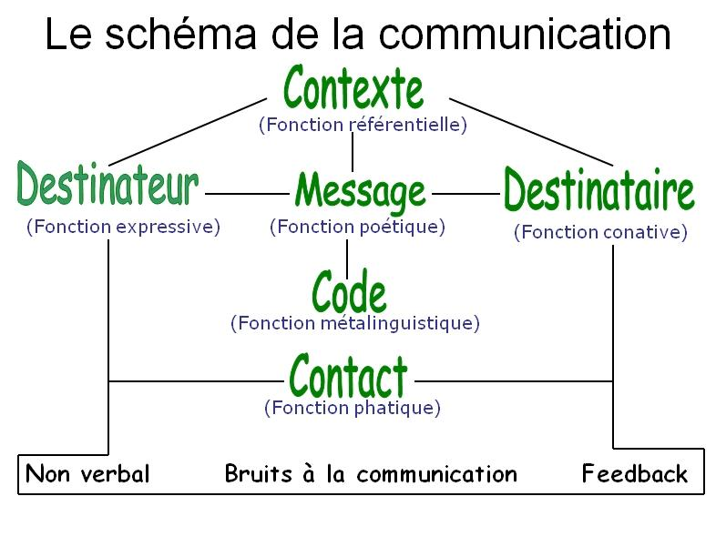

Toute communication, qu'elle soit orale ou écrite, repose sur l'opération suivante: Quelqu’un (le destinateur/émetteur) produit un énoncé (message) dont le contenu est communiqué à quelqu'un d'autre (le destinataire/récepteur), dans un contexte précis, grâce à l'utilisation d'une langue commune (code) et à un moyen de communication spécifique (canal).

Les fonctions du langage selon Roman Jakobson
Le linguiste Roman Jakobson, dans son ouvrage Essais de linguistique générale (1963), tout au long du chapitre intitulé « Linguistique et poétique », considère que c’est nécessaire de décrire les fonctions du langage en se référant aux éléments nécessaires à toute communication linguistique :

Fonction expressive ou émotive (expression des sentiments du locuteur) L’émetteur au cœur de cette fonction exprime ses sentiments, ses opinions. Dans le discours cette fonction se traduit par des exclamations, des verbes de sentiments ou de jugement, des termes évaluatifs. « Ah ! Qu’il fait beau ! »
Fonction conative ou impressive (fonction relative au récepteur)• Elle est centrée sur le récepteur chez qui l’émetteur veut faire naitre des impressions ou des réactions. Cette fonction se traduit par l’emploi des marques de la 2nde personne, d’impératif, de tournures interrogatives, d’exclamation… « Tu as vu comme il fait beau? »
Fonction référentielle (le message renvoie au monde extérieur) Elle fait porter le langage sur le référent(ou contexte) sur lequel il s’agit de donner des informations : narration, description, explication… Les phrases déclaratives et le mode indicatif seront alors privilégiés. « Il fait beau »
Fonction phatique (mise en place et maintien de la communication)• La fonction phatique est utilisée pour établir, maintenir ou interrompre le contact physique et psychologique avec le récepteur. Elle permet aussi de vérifier le passage physique du message. « Bonjour, ça va ? » « Allô » « Heu » « N’est-ce pas ? »
Fonction métalinguistique (le code lui-même devient objet du message)• Quand il faut donner des informations sur le code, ses éléments, son fonctionnement comme édicter une règle de grammaire, cette fonction entre en jeu (le préfixe méta- signifie « au dessus » une métalangue est donc une langue qui permet de parler d’une autre langue. « L’expression « il fait beau » signifie que le ciel est bleu et que le soleil brille ».
Fonction poétique (la forme du texte devient l'essentiel du message)• L’émetteur peut avoir la volonté de soigner particulièrement l’esthétique de sa signification. Cette fonction ne touche pas seulement la poésie, mais aussi les proverbes, les jeux de mots, les slogans… Slogan jeu de mots d’une ancienne marque de distributeur : « La courbe de tes yeux fait le tour de mon cœur ».
Ces fonctions « ne s'excluent pas les unes les autres, mais que souvent elles se superposent ». Le langage peut ainsi servir à plusieurs choses à la fois : maintenir le contact (fonction phatique) tout en prenant pour objet le code du message (fonction métalinguistique).

